**El Mín**

**E**

• **FUNDAMENTACIÓN**

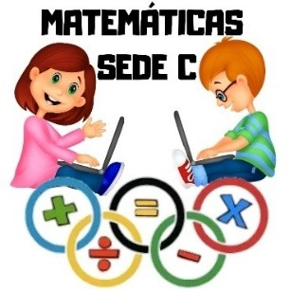



**DESEMPEÑO DE COMPRENSIÓN:** Leer y escribir números naturales determinando la posición y el valor de cada digito.

**CONCEPTOS A ESTUDIAR**: Conjunto de los Números Naturales-Valor Posicional.

**FUNDAMENTACIÓN**

#### El Conjunto de los números que empleamos para contar se denomina conjunto de **Números Naturales**. Este conjunto es infinito y se simboliza con la letra **N.** Al representar por extensión dicho conjunto tenemos:

**N** = [ 0,1,2,3,4,5,6,7,8,9,10,11,12,13,14,15…**]**

#### El valor de cada dígito en un número natural depende de su posición. Si movemos un dígito un lugar hacía la izquierda en la tabla de valor posicional, su valor se hace 10 veces mayor. Los dígitos de un número natural se dividen en grupos de tres, llamados periodos.

Los números naturales los podemos ubicar en una tabla de valor posicional.

TABLA DE VALOR POSICIONAL

|  |  |  |  |  |  |  |  |  |  |  |  |  |  |  |
| --- | --- | --- | --- | --- | --- | --- | --- | --- | --- | --- | --- | --- | --- | --- |
| **BILLONES** | | | **MILES DE**  **MILLONES** | | | **MILLONES** | | | **MILES** | | | **UNIDADES** | | |
| Centenas de Billón | Decenas de Billón | Unidades de Billón | Centenas de Miles de Millón | Decenas de Miles de Millón | Unidades de Miles de Millón | Centenas de Millón | Decenas de Millón | Unidades de Millón | Centenas de Mil | Decenas de Mil | Unidades de Mil | Centenas | Decenas | Unidades |
| cB | dB | uB | cm M | dmM | umM | cM | Dm | uM | cm | dm | um | c | d | u |

#### Para leer un número natural decimos el número de billones, millones, miles y unidades que tiene según el caso.

**EJEMPLO:** Identificar el valor posicional de cada cifra del número 12. 434. 682

**SOLUCIÓN:** Ubicar la cifra en la tabla de valor posicional y descomponer

|  |  |  |  |  |  |  |  |  |  |  |  |  |  |  |
| --- | --- | --- | --- | --- | --- | --- | --- | --- | --- | --- | --- | --- | --- | --- |
| cB | dB | uB | cmM | dmM | umM | cM | dM | uM | cm | dm | um | c | d | u |
|  |  |  |  |  |  |  | 1 | 2 | 4 | 3 | 4 | 6 | 8 | 2 |

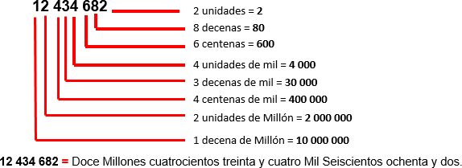

# ACTIVIDADES

1. **Leer la Fundamentación y escribirla en el cuaderno.**
2. **Ingresar al encuentro virtual (se enviara link de acceso).**
3. **Resolver todos los ejercicios en el cuaderno con letra clara y sin tachones.**
4. Dibujar en el cuaderno la tabla de valor posicional y ubicar los siguientes números.

**a.** 638. 312 **b.** 9. 415. 234 **c.** 27. 897. 509 **d**. 103.429. 235 **e**. 1. 286. 543. 611

1. Escribir cada número de acuerdo a la descomposición, luego buscar la palabra que le corresponde y formar una frase.

**a.** 6.000 + 400 + 30 + 2 =

**b.** 4 X 1.000 +2 X 100 + 8 X 10 + 9 X 1 =

* 1. 3 centenas + 2 decenas + 5 unidades =
  2. 2 decenas de mil + 5 centenas + 8 unidades =
  3. Cuatrocientos cincuenta y tres =

**f.** 2.000 + 50 + 8 =

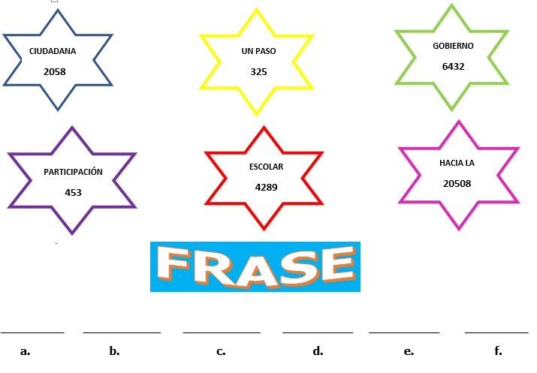

1. Escribir con cifras cada uno de los siguientes números.
2. Veinte millones catorce mil =
3. Quince mil seiscientos treinta y cuatro =
4. Ciento treinta y tres mil doscientos once =
5. Tres millones novecientos cuarenta y dos mil cuatrocientos cincuenta =
6. Cinco mil quinientos trece =
7. Escribir la descomposición de cada número, seguir como ejemplo el procedimiento que aparece en la guía con la cifra **( 12 434 682 )**

**a.** 23. 961. 479

**b.** 5. 876. 592

**c.** 349 .823

**d.** 678. 098

**e.** 594

1. Escribe el mayor y el menor número que se pueda formar con las siguientes fichas. Luego escribe la descomposición de cada uno

|  |  |
| --- | --- |
|  | 6 |
| 3 | 1 |

##### AUTO EVALUO MI PROCESO DE APRENDIZAJE

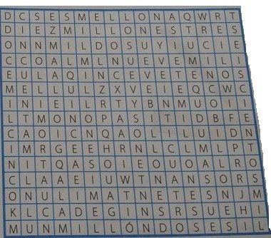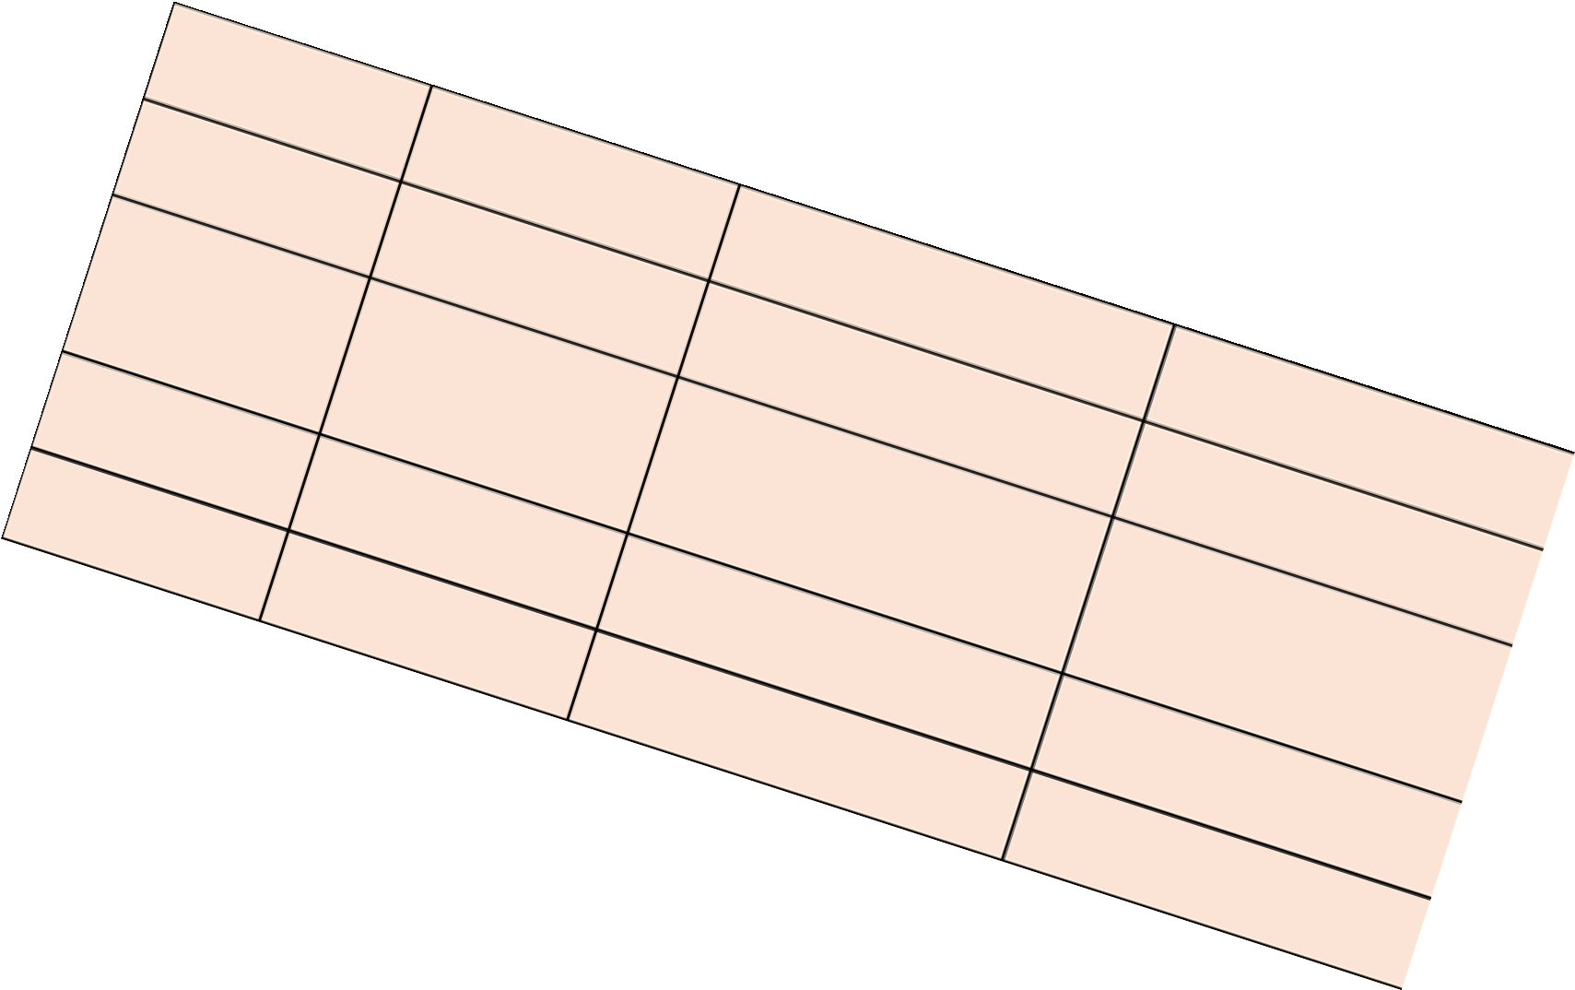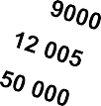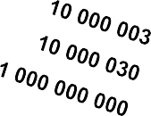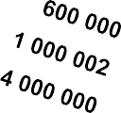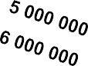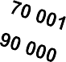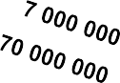

Número mayor: Descomposición:

Número menor: Descomposición:

7

**RETO**

**#1**

***6 .*** *Diez de los números de la siguiente tabla tienen su nombre escondido en la sopa de letras.*

*Encuéntralos y colorea cada uno de un color distinto.*

Marca con una X según corresponda (**Realiza este ejercicio en tu cuaderno**)

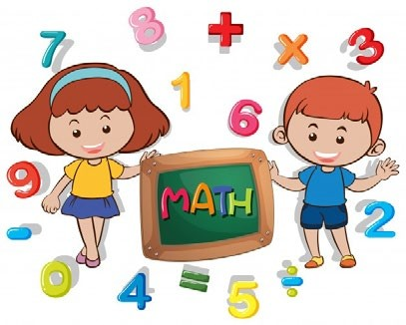

|  |  |  |
| --- | --- | --- |
| **DESEMPEÑO** | **SI** | **NO** |
|  |  |  |
| * Asistí al Encuentro Sincrónico |  |  |
| * Leo y escribo números naturales |  |  |
| *Determino la posición y el valor de cada dígito en un número natural. |  |  |
| * Leo y escribo cantidades de más de 8 cifras. |  |  |
| *Me gustó la actividad, Aprendí |  |  |



*GEOMETRÍA*

*SEDEC*

**DESEMPEÑO DE COMPRENSIÓN**: Organizar datos en tablas de frecuencia y diagramas de barras.

**CONCEPTOS A ESTUDIAR**: Tablas de frecuencia y diagramas de barras.

# TABLAS DE FRECUENCIA

La informacion que se obtiene en un estudio estadistico se organiza en tablas con el fin de clasificarla y resumirla. En las tablas se registran los datos correspondientes y el numero de veces que se repite, es decir, la frecuencia con que este dato aparece en la informacion obtenida.

Ejemplo: Se pregunto a 47 niños ¿Qué sabor de helado le gusta más? Las respuestas fueron las siguientes

## 7 niños mencionaron que su helado favorito es el de chocolate, por eso la frecuencia de ese dato es 7

|  |  |
| --- | --- |
| **TABLA DE FRECUENCIA** | |
| **HELADO** | **FRECUENCIA** |
| chocolate | 7 |
| chicle | 12 |
| vainilla | 10 |
| mandarina | 8 |
| fresa | 5 |
| brawnie | 3 |

|  |  |
| --- | --- |
| **¿Cuál es tu helado favorito?** | |
| CHOCOLATE | IIIIIII |
| CHICLE | IIIIIIIIIIIIIII |
| VAINILLA | IIIIIIIIII |
| MANDARINA | IIIIIIII |
| FRESA | IIIII |
| BRAWNIE | III |

En un estudio estadístico, al número de veces que se presenta un dato se le llama FRECUENCIA; esos datos y la frecuencia se presentan en una tabla de frecuencia

# ACTIVIDADES

1. **Leer la Fundamentación y escribirla en el cuaderno.**
2. **Ingresar al encuentro virtual (se enviara link de acceso).**
3. **Resolver todos los ejercicios en el cuaderno con letra clara y sin tachones.**
4. Lee la información, completa la tabla de frecuencia y contesta las preguntas.

Se pregunto a algunos estudiantes ¿Cuántos minutos diarios dedican a la lectura? Las respuestas fueron.

30

45

30

20

30

20

60

60

45

30

20

20

60

30

30

45

20

30

20

60

30

45

45

20

20

60

30

30

20

60

30

20

20

|  |  |
| --- | --- |
| **¿Cuánto tiempo diario dedicas a la lectura?** | |
| **Minutos** | **Frecuencia** |
| 20 minutos |  |
| 30 minutos |  |
| 40 minutos |  |
| 60 minutos |  |

Contesta:

1. ¿Cuántos estudiantes respondieron la pregunta?
2. ¿Cuál es el menor tiempo que se dedica a la lectura diaria?
3. ¿Cuántos estudiantes leen durante 60 minutos diarios?
4. ¿Qué conclusión puedes obtener de esta información?

##### Felipe encuestó a sus 34 compañeros de curso para saber en qué mes cumplen años. Observa los resultados.

|  |  |  |  |  |  |
| --- | --- | --- | --- | --- | --- |
| Enero | XXXX | Mayo | XXX | Septiembre | X |
| Febrero | XXXXXX | Junio | X | Octubre | X |
| Marzo | XXXX | Julio | XX | Noviembre | XXX |
| Abril | XXXX | Agosto | XX | Diciembre | XXX |

**Ahora completa la tabla**

|  |  |  |  |  |  |  |  |  |  |  |  |  |
| --- | --- | --- | --- | --- | --- | --- | --- | --- | --- | --- | --- | --- |
| **Tabla de frecuencia** | | | | | | | | | | | | |
| **Meses** | Ene. | Feb. | Mar. | Abr. | May. | Jun. | Jul. | Agos. | Sept. | Oct. | Nov. | Dic. |
| **Frecuencia** |  |  |  |  |  |  |  |  |  |  |  |  |

1. Lee los resultados anotados, luego escribe Verdadero o Falso según la situación planteada: Seis estudiantes cumplen años en el mes más corto del año .

El mismo número de estudiantes celebra su cumpleaños durante los meses de junio y noviembre . En diciembre cumplen años el doble de niños que en enero .

En el mes de agosto hay menos cumpleaños que en mayo .

El mismo número de estudiantes cumple años en enero y abril .

1. Observa los cubos y resuelve las preguntas
   1. Elabora una tabla de frecuencia según los colores de los cubos.
   2. ¿de qué color hay más cubos?
   3. ¿de qué color hay menos cubos?

##### AUTO EVALUO MI PROCESO DE APRENDIZAJE

Marca con una X según corresponda (**Realiza este ejercicio en tu cuaderno**)

|  |  |  |
| --- | --- | --- |
| **DESEMPEÑO** | **SI** | **NO** |
|  |  |  |
| * Asistí al Encuentro Sincrónico |  |  |
| * Utilizo tablas de frecuencia para representar información |  |  |
| *Me gusto la actividad |  |  |
| * Aprendí |  |  |

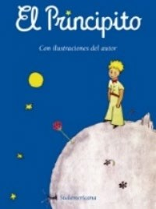

CASTELLANO

|  |  |  |
| --- | --- | --- |
| DEBES CONSEGUIR EL LIBRO “EL PRINCIPITO” AUTOR: ANTOINE DE SAINT-EXUPERY  PARA DESARROLLAR LAS DIFERENTES ACTIVIDADES DEL PRIMER SEMESTRE | |  |
| **METODOLOGIA** | * Leer detenidamente la información. (fundamentación) del tema a trabajar. * Copiar las actividades y resolver en el cuaderno de Español * Favor enviar las imágenes en orden como están organizadas en la guía. | |
| **FECHA DE ENVIO** | Por favor enviar las respuestas de la guía # 1 Máximo hasta el día 26 FEBRERO 2021 | |
| **ENVIAR AL CORREO** | [castellanocuartoclass@gmail.com](mailto:castellanocuartoclass@gmail.com) | |
| **DOCENTE** | GLORIA VELEZ | |

# FUNDAMENTACION

**GENERO NARRATIVO**

El CUENTO: Es una narración corta y lineal que relata **eventos ficticios,** es decir, que son productos de la imaginación de quien los crea. Al ser lineal, los eventos del cuento siempre se narran en **orden cronológico**, es decir en el orden en que suceden los hechos; como se trata de una narración, el cuento siempre tiene **inicio, nudo y desenlace**.

**LOS CUENTOS SE PUEDEN CLASIFICAR ASI:**

* **POR SUS TEMAS**: Policiales, ciencia ficción, fantásticos o realistas.
* **POR SU EXTENSIÓN**: Cuento corto, largo o microcuento.
* **POR SU ORIGEN**: Cuentos populares o cuentos de autor.

En un cuento encontramos ELEMENTOS como: LOS **PERSONAJES,** LA **ACCION**, EL **MARCO NARRATIVO** (lugar, tiempo**) EL NARRADOR.**

##### P421#y1ACTIVIDAD 1

También se pueden apoyar en el video que está en el siguiente enlace:

<https://www.youtube.com/watch?v=sdnQ62bNTyA>

Leer el capítulo I y II del cuento “El Principito” y contestar:

##### CAPITULO I

* + ¿Cuál fue el primer dibujo cuando tenía 6 años?
  + Enseña (muestra) el dibujo a los mayores. ¿Qué responden?
  + ¿Qué necesitan las personas mayores? ¿por qué?

##### CAPITULO II

* + ¿Cómo conoce al Principito?
  + ¿Qué quería que le dibujara el Principito?
  + ¿Qué dibujo convenció al Principito?

1. Completar los datos de la obra literaria el Principito.
   * Nombre del protagonista del cuento
   * Nombre del autor del libro “El Principito”
   * Un lugar donde suceda algunos de los hechos de los Capítulos I y II.
   * Dos acciones realizadas por el Principito en el capítulo I y I



**EL SUSTANTIVO Y EL ADJETIVO**

**LOS SUSTANTIVOS** Son palabras que nombran personas, animales, objetos, lugares, virtudes o sentimientos.

**LOS ADJETIVOS** Son palabras que **CALIFICAN,** determinan o expresan otros atributos de los sustantivos.

**GRADOS DEL ADJETIVO CALIFICATIVO**:

-**GRADO POSITIVO**: Indica la cualidad de sustantivo, sin especificar la intensidad.

* Ejemplos: muy **LEJOS.**

-Luis es **ALTO** y **ESTUDIOSO.**

-El pantalón **NUEVO.**

- Adriana vive

-**GRADO COMPARATIVO**: Expresa la cualidad del sustantivo en comparación con otro.

* Ejemplos: -Luis es **MAS ALTO QUE** Andrea.

-Andrea es **MENOS ALTA COMO** Luis.

-Silvia es **TAN ALTA COMO** Luis.

-**GRADO SUPERLATIVO**: Expresa la cualidad del sustantivo en el más alto grado.

* Ejemplos:

- Este carro es **MUY r**ápido.

-El avión es **MUY** moderno.

-Este carro es **RAPIDISIMO.**

-El avión es **MODERNISIMO.**

ACTIVIDAD:2

1. 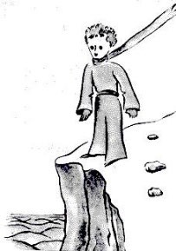Leer el capítulo III Y IV del libro “El Principito”, para entender las oraciones y SUBRAYAR con color ROJO los ADJETIVOS que acompañan los sustantivos.
   * El avión mágico venía del cielo.
   * El Principito feliz soltó una hermosa carcajada.
   * Movía la cabeza suavemente mientras miraba mi avión.
   * El planeta pequeño de dónde venía el Principito.
   * El cordero blanco estaba en una caja pequeña.
   * El astrónomo elegantemente vestido volvió a hacer su demostración.
   * A los adultos mayores les gusta hablar de un amigo nuevo.
   * Vi una casa bella de ladrillos rosas, con geranios fantásticos en las ventanas y una paloma gris en el techo…
2. Identificar y escribir el grado de los adjetivos de estas oraciones (POSITIVO, COMPARATIVO, SUPERLATIVO)
   * El planeta es más grande que una casa.
   * 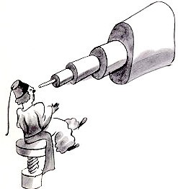Los asteroides son tan sorprendentes como los planetas.
   * Los niños deben ser muy indulgentes con las personas mayores.
   * Mi amigo es menos alto que el Principito.
   * Las personas mayores siempre necesitan una explicación.
   * Los telescopios son importantísimos para los astrónomos.
   * Un avión difícil de dibujar.
   * Me sentí orgulloso de hacerle conocer que yo volaba.
   * El príncipe muy simpático molesta con su risa.
   * El hombrecito silencioso sacaba su oveja del bolsillo.

ACTIVIDAD 3:

* + - Buscar y escribir el significado de 15 palabras desconocidas, que haya encontrado en la lectura de los capítulos I, II, III y IV del libro “EL PRINCIPITO”

**NATURALES**

**LA CÉLULA Y SUS PARTES FUNDAMENTALES**

##### La célula es la unidad fundamental y estructural que compone a todos los seres vivos.

**¿Por qué es fundamental?**

Porque la célula es la unidad de origen, de función y de estructura de todos los seres vivos casi todos los seres vivos, por grandes y complejos que seamos, tuvimos nuestro origen de una sola célula, para el caso de la mayoría de los organismos vivíparos la vida se origina a partir de un óvulo fecundado, también llamado cigoto. La célula es fundamental porque a través de ella se realizan todas las funciones vitales, Es decir, la célula es la que en realidad respira, se nutre, excreta, se reproduce, etc.

##### P507#y1¿Por qué es unidad de estructural?

Porque es la mínima parte que conforma un ser vivo (construye

un organismo vivo), además cumple con todas las funciones

vitales como respirar, nutrirse etc. Por muy simple y pequeño que sea.

Los seres vivos están formados tan sólo de dos tipos de células diferentes: ***procariotas y eucariotas.***

La mayoría de las células tienen tres partes básicas:

* **El núcleo:** exclusivo de células eucariotas, allí se encuentra

el material genético delos seres vivos (molécula del ADN)

* **El citoplasma:** es el medio acuoso o gelatinoso en el interior de la célula. Está conformado por dos elementos fundamentales: el citoesqueleto y los organelos.
* **Membrana Plasmática**: Todas las células tienen membrana plasmática, conocida también como membrana celular o plasmalema. La membrana es el límite de la célula. la rodea para darle forma. En los vegetales se llama pared celular.

##### ACTIDADES

1. Dibuja en tu cuaderno la célula con sus partes.
2. Realiza un mapa conceptual con las partes de la célula, se debe realizar en orden, utilizar regla y/o colores.

Utilizar esfero no lápiz.

1. Consulta diferentes formas de células y dibuja 5 en tu cuaderno.

***EL PROYECTO PRAE ENVIA UNA ACTIVIDAD PARA TODOS LOS CURSOS DE LA SEDE “C”, LA CUAL DEBE SER DESARROLLADA EN EL CUADERNO DE CIENCIAS NATURALES***

##### DIA INTERNACIONAL DE LA MUJER Y LA NIÑA EN LA CIENCIA SEDE “C” JT

**OBJETIVO** : Promover la participación plena y equitativa de las mujeres y las niñas en la ciencia.

##### LA ASAMBLEA GENERAL DE LAS NACIONES UNIDAS DECLARÓ EL 11 DE FEBRERO DÍA INTERNACIONAL DE LA MUJER Y LA NIÑA EN LA CIENCIA.

Este Día Internacional de la Mujer y la Niña en la Ciencia no pone únicamente el foco en las científicas. También, y muy especialmente, en fomentar desde niñas el interés por la ciencia y a la tecnología. Todos sabemos que las vocaciones muchas veces se originan en la infancia, por lo tanto, es de vital importancia que conozcan y se familiaricen con distintos

temas científicos desde muy temprana edad.

**Las mujeres** han contribuido notablemente a la ciencia desde sus inicios. Encontramos mujeres astrónomas, matemáticas, biólogas, ecólogas, medicas. Entre otras, que con el paso del tiempo han logrado ser

reconocidas con sus aportes a la CIENCIA ya que en tiempos pasados se cerraron las puertas para ellas; todos los reconocimientos científico-técnicos se otorgaba a **los hombres** ellas no tenían voz ni voto. Hoy en día se lucha para reconocer sus derechos y aportes científicos.

##### cuento ROSA PIONERA, INGENIERA

Esta es la historia de Rosa Pionera. Que soñaba con ser una gran ingeniera

En clase de Lila Greer se quedaba cortada Y por timidez no se atrevía a decir nada. Rebuscaba en la basura cuando nadie la miraba

Y recogía trastos de cachivaches que atesoraba.

Después, por la noche, se remangaba la camisa

y se ponía a construir en su refugio bajo la cornisa.

Sola en el desván, bajo la luz de la luna, montaba chismes y artefactos como ninguna. Y cuando le entraba el sueño, escondía sus inventos

Para que nadie pudiera ver sus descubrimientos.

Rosa se había vuelto tímida de repente, Llegó a inventar, solapándose la frente.

Una máquina de perritos calientes y unos pantalones flotantes

Para diversión de sus parientes.

Fred el guarda del zoo era su tío más preferido.

Para ahuyentar a los pitones le fabricó un casco lucido

Que lanzaba quesos con los restos de un ventilador

Porque todo el mundo sabe que eso les da pavor…

##### Autora Andrea Beaty

**ACTIVIDADES A REALIZAR**

**PARA TODOS :** Leer la primera parte del cuento “Rosa Pionera ingeniera”.

##### GRADO QUINTO

* 1. Escribe el final de la historia como si tú fueras Rosa Pionera, ingeniera (o). y además represéntalo con un dibujo.
  2. ¿Siendo niña-niño que proyecto (experimento) trabajarías para aportar a la ciencia? Explícalo y dibújalo.
  3. <https://youtu.be/Fx0ztzf-2V0>

observa el video con el anterior enlace y escribe tu propia reflexión.

Favor enviar **sus evidencias** Gracias por su colaboración. Dios los bendiga

##### Docentes PRAE 2021

**THE ALPHABET EL ABECEDARIO**

[**https://www.youtube.com/watch?v=W_LhyqgaRJI**](https://www.youtube.com/watch?v=W_LhyqgaRJI)

**Observa y escucha atentamente el video con el link anterior**

**Exercise 1.**

Escribe con mucho orden en tu cuaderno, el abecedario con su respectiva pronunciación. Apréndelo a pronunciar correctamente, para tu próxima clase “**SPELLING BEE** (deletreo).“

**THE GREETINGS LOS SALUDOS**

[**https://www.youtube.com/watch?v=ZXMt2wau2iA**](https://www.youtube.com/watch?v=ZXMt2wau2iA)[**https://www.youtube.com/watch?v=4-al-oX_eEQ**](https://www.youtube.com/watch?v=4-al-oX_eEQ)

**SALUDOS FORMALES E INFORMALES**

El saludo es una manera sencilla de mostrar que uno es amistoso y/o respetuoso, y es importante saber saludar en diferentes situaciones sociales, desde los más formales a los más informales. Para que muestres tus buenos modales, aquí encontrarás varias formas de saludar a la gente en inglés.

### escucha los videos y práctica la pronunciación

**SALUDOS FORMALES:** Puedes usar los saludos básicamente cualquier situación.

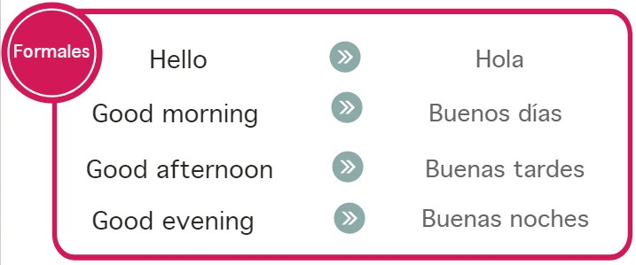

**LOS SALUDOS INFORMALES**. También se usan en muchas situaciones sociales, desde un encuentro con amigos hasta saludar a los compañeros del trabajo, debes usarlos con discreción.

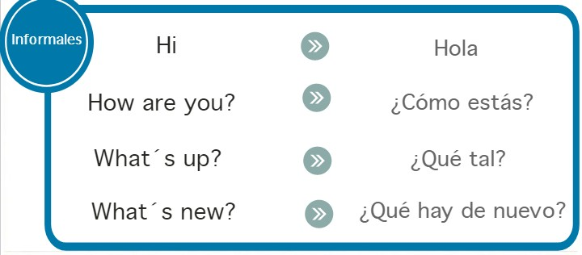

##### Exercise 2

completa el cuadro de acuerdo a los saludos. La casilla de formal y no formal colocar una **“X”**

|  |  |  |  |
| --- | --- | --- | --- |
| **SALUDO EN INGLES** | **SALUDO EN ESPAÑOL** | **FORMAL** | **INFORMAL** |
|  | Buenos dias |  |  |
| Good evening |  |  |  |
|  | ¿Qué tal? |  |  |
| ¿What’s new? |  |  |  |
|  | ¿Cómo estas? |  |  |
| ¿How are you? |  |  |  |
|  | Buenas tardes |  |  |
| Good afternoon |  |  |  |
|  | Mucho gusto |  |  |
|  | ¡Hola! ¿Cómo estas? |  |  |

##### excersise 3

**Dibuja las siguientes frases**

A- Good morning B- Good evening C- Hi brother

##### SOCIALES

**ÓRGANOS DEL GOBIERNO ESCOLAR**

El gobierno escolar del colegio CLASS IED, está conformado por diferentes órganos quienes son elegidos mediante convocatoria pública, postulación y elección. Estos representantes son elegidos para periodos anuales y son:

* Consejo directivo
* Consejo académico
* Rector

##### ACTIVIDADES

1. ¿Cómo se llama la rectora del colegio CLASS?
2. Escribe tres funciones que debe cumplir la rectoría. 3- ¿Cómo se llama el coordinador de la sede “C” jt?

4- Escribe tres funciones que debe cumplir un coordinador. 5- ¿Porqué se elige al representante estudiantil?

1. Escribe tres funciones que debe cumplir el representante estudiantil.

##### UBICACIÓN DE COLOMBIA PAIS PRIVILEGIADO

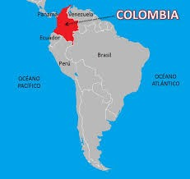Colombia está ubicado en Suramérica, tiene una posición privilegiada en el continente americano la cual le permite conectarse por vía terrestre con Centro América y Sur América y tener conexión marítima con Europa, Asia y Oceanía.

##### ACTIVIDADES

* 1. Dibuja ó pega el mapa de Colombia ubicando sus límites.
  2. Consulta y escribe los departamentos de Colombia con sus capitales y repasarlas.
  3. ¿Cómo se llama el presidente de Colombia? ¿Cuáles son sus funciones?
  4. ¿Qué yacimientos de minerales tiene Colombia?

¿En que departamentos se explotan dichos minerales?

* 1. ¿Qué país de Suramérica tiene dos costas en los océanos? ¿Qué beneficios tiene para la economía?
  2. ¿Cuál es la ubicación geográfica de Colombia en Suramérica?
  3. En el aspecto cultural ¿Cómo esta conformada la población colombiana?

##### Ética

**Encontrar las siguientes palabras en la sopa de letras**

Reconciliación, construcción, derechos, racismo, universal, xenofobia, critico, marginación, democracia, discriminación, cívica, conflicto, tolerancia, diferencia.

|  |  |  |  |  |  |  |  |  |  |  |  |  |  |  |
| --- | --- | --- | --- | --- | --- | --- | --- | --- | --- | --- | --- | --- | --- | --- |
| A | L | A | I | C | N | A | R | E | L | O | T | U | O | D |
| K | A | T | U | O | Y | O | P | T | I | Y | O | X | S | E |
| F | S | L | P | L | C | I | V | I | C | A | G | E | B | R |
| G | R | A | I | C | A | R | C | O | M | E | D | N | M | E |
| R | E | C | O | N | C | I | L | I | A | C | I | O | N | C |
| G | V | E | X | G | O | A | G | J | V | J | X | F | D | H |
| T | I | C | O | N | F | L | I | C | T | O | U | O | N | O |
| M | N | O | Y | E | P | X | C | U | N | J | G | B | E | S |
| U | U | P | O | D | I | F | E | R | E | N | C | I | A | H |
| M | A | R | G | I | N | A | C | I | O | N | A | A | Y | E |
| O | J | C | O | N | S | T | R | U | C | C | I | O | N | U |
| Ñ | G | W | Y | A | J | T | S | D | S | D | F | H | T | J |
| D | E | T | O | C | I | T | I | R | C | R | V | S | B | O |
| E | R | G | K | G | R | A | C | I | S | M | O | V | A | K |
| A | D | I | S | C | R | I | M | I | N | A | C | I | O | N |

1. Consultar el significado de las palabras anteriores.
2. ¿Por qué son importantes los derechos humanos en la sociedad?



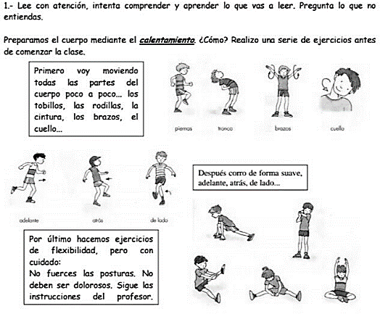

De Lado

Atrás

Adelante

Brazos

Tronco

Piernas

Cuello

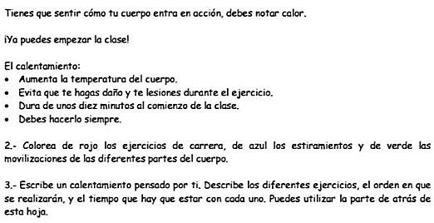

##### Te invito a practicar cada uno de los ejercicios anteriores, de un modo gradual con la finalidad de preparar tu cuerpo,para un mejor rendimiento fisico y evitar algun tipo de contracción muscular o fracturas.

**ARTES**

El uso de la cuadrícula nos permite copiar imágenes con precisión manteniendo sus proporciones exactas. Con esta técnica se aprende a ver las dimensiones de las formas y se acierta

el dibujo gracias a la conexión de puntos. El uso de la cuadrícula, es la forma más fácil y sencilla de reproducir imágenes de manera exacta.

##### ACTIVIDAD

**En una hoja cuadriculada replicar las cenefas de la imagen, en una hoja cuadricula utilizando colores y regla donde sea necesario. (solo una vez).**

